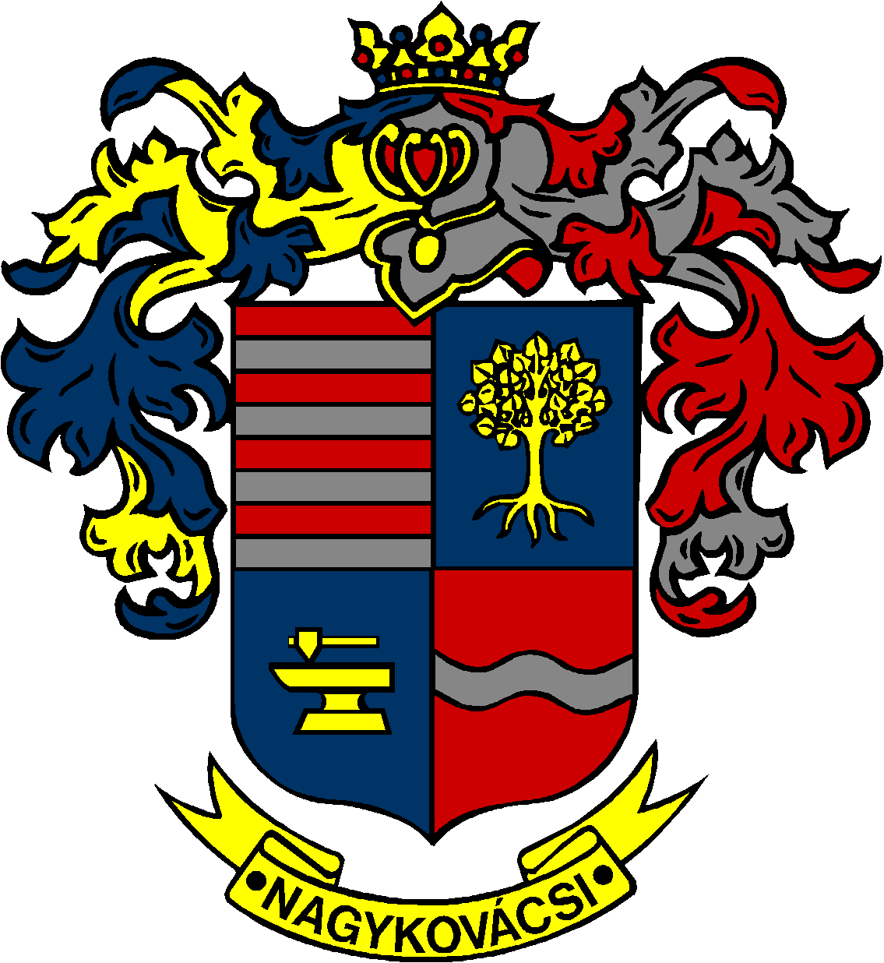

NAGYKOVÁCSI NAGYKÖZSÉG ÖNKORMÁNYZAT
OKTATÁSI, KULTURÁLIS, SPORT, TURISZTIKAI ÉS KÖRNYEZETVÉDELMI BIZOTTSÁG

ELNÖKE

MEGHÍVÓ
Nagykovácsi Nagyközség Önkormányzatának
Oktatási, kulturális, sport, turisztikai és környezetvédelmi bizottság
ülésére

Az ülés helye: Vállalkozói Inkubátorház
(2094 Nagykovácsi, Kossuth u. 78.)

Időpontja: 2015. június 8. hétfő 17.00 óra

Napirend:

- A Kispatak Óvoda intézményvezetői (magasabb vezető) pályázatának
kiírása E – 81
Előterjesztő: Kiszelné Mohos Katalin polgármester
Előadó: dr. Németh Zsanett aljegyző

Nagykovácsi, 2015. június 5.

Fodor Attila sk.
Bizottsági elnök

